SIARAN PERS

Gaming Mulus, Sosmed Lancar, Ini Alasan Samsung Galaxy A57 5G Layak Jadi Pilihan
Samsung Galaxy A57 5G hadir dengan chipset Exynos 1680 dan sistem pendingin Vapor Chamber yang ditingkatkan untuk menghadirkan performa stabil saat gaming, scrolling social media, hingga multitasking banyak aplikasi.

Main game lebih lancar seharian dengan Samsung Galaxy A57 5G
Jakarta, 22 Juni 2026 - Sudah berapa kali smartphone lag di momen krusial saat gaming, atau scrolling sosial media mendadak patah-patah padahal baru dipakai sebentar? Sekarang Samsung Galaxy A57 5G hadir dengan chipset Exynos 1680 dan sistem pendingin Vapor Chamber yang lebih baik, menghadirkan performa stabil saat gaming, scrolling sosial media, hingga multitasking berat sekalipun.
Samsung Galaxy A57 5G dirancang untuk menjawab kebutuhan tersebut melalui kombinasi chipset Exynos 1680 dan sistem pendingin Vapor Chamber yang lebih baik. Peningkatan performa CPU hingga 12,5%, GPU 13,8%, dan NPU hingga 42% menghadirkan pengalaman yang lebih responsif, mulai dari frame rate stabil saat team fight di Mobile Legends hingga feed sosial media yang tetap lancar meski jaringan padat, dengan suhu perangkat yang tetap nyaman meski bodinya tampil lebih tipis.
Annisa Maulina, MX Product Marketing Senior Manager, Samsung Electronics Indonesia, mengatakan, "Galaxy A57 5G dirancang untuk mendukung gaya hidup kaum muda yang semakin aktif, mulai dari gaming, scrolling social media, hingga multitasking sehari-hari. Melalui Exynos 1680 dengan peningkatan performa GPU yang signifikan dan dukungan Vapor Chamber 13% lebih besar, pengguna tetap nyaman push rank berjam-jam tanpa khawatir performa menurun atau perangkat cepat panas."

Berikut beberapa rekomendasi aktivitas yang dapat kamu lakukan dengan Galaxy A57 5G:

Push Rank Berjam-jam Tanpa Takut Lag
Galaxy A57 5G dirancang untuk menjaga performa tetap smooth dan responsif sepanjang sesi push rank, didukung chipset Exynos 1680 yang mampu menjaga frame rate stabil saat team fight ramai di Mobile Legends, sehingga gerakan lebih responsif dan skill bisa dikeluarkan lebih akurat di momen penentuan kemenangan.
Peningkatan GPU pada Exynos 1680 dipadukan dengan optimasi Samsung untuk game populer di Indonesia membuat gameplay tetap mulus dari early game hingga late game, tanpa gangguan lag atau penurunan performa. Didukung sistem pendingin Vapor Chamber yang diperbesar dibandingkan Galaxy A56 5G, HP juga tidak gampang panas meski dipakai push rank berjam-jam, sehingga sesi gaming jadi lebih fokus dan konsisten.
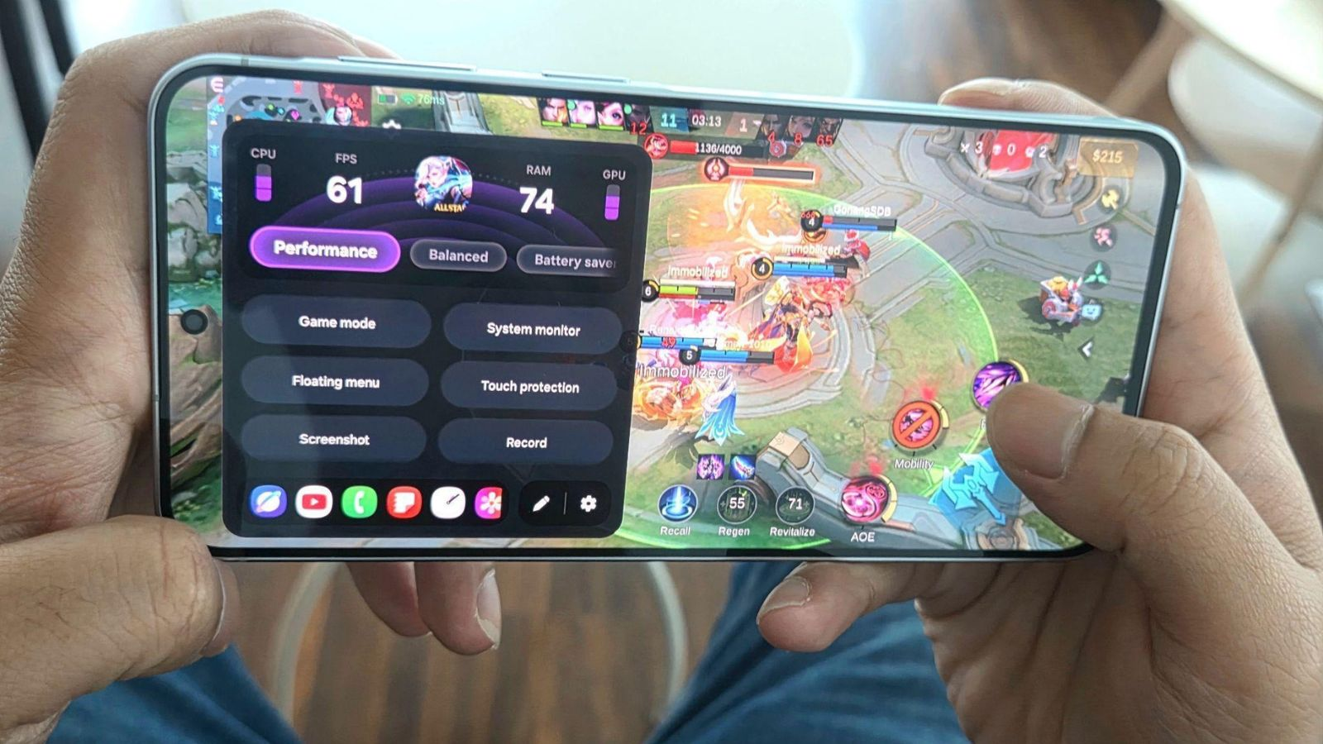Galaxy A57 5G menghadirkan gameplay lebih mulus dengan performa stabil di 60-an FPS.

Scroll, Post, Chat Berjam-jam Tanpa Takut Lemot
Performa responsif bukan hanya terasa saat gaming, tapi juga di aktivitas harian seperti scrolling sosial media, upload konten, dan chat sambil multitasking antar aplikasi. Feed yang penuh foto dan video, konten autoplay tanpa henti, hingga perpindahan aplikasi yang cepat membutuhkan performa optimal agar pengalaman tetap nyaman.
Galaxy A57 5G menghadirkan itu semua dengan mulus. Scroll lebih mulus didukung refresh rate 120Hz, video termuat lebih cepat, dan perpindahan antar aplikasi tetap lancar tanpa jeda. Jadi, pengguna bisa scrolling, balas chat sambil nonton video, atau upload konten favorit tanpa khawatir HP lemot di tengah aktivitas.

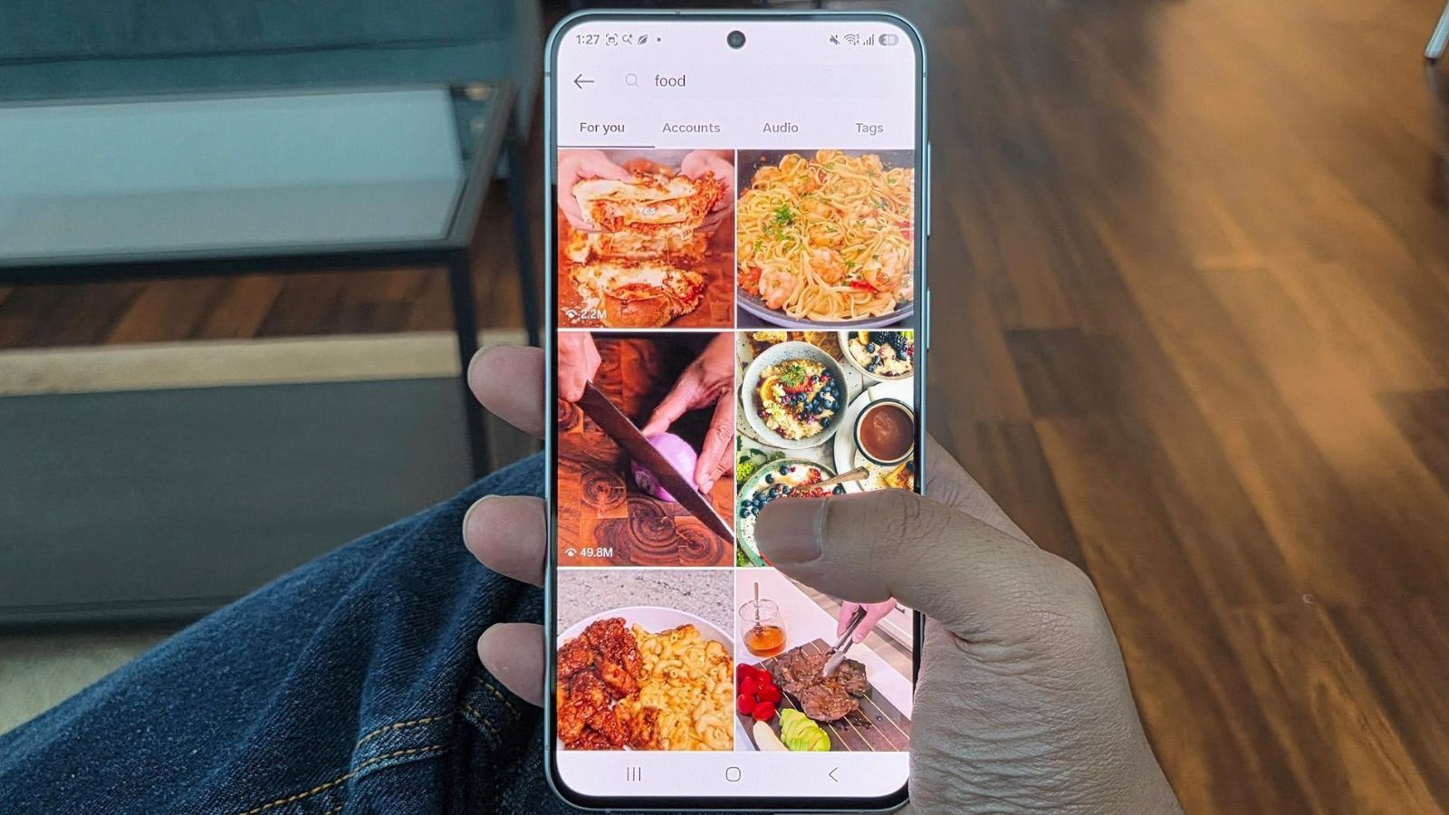Galaxy A57 5G menghadirkan pengalaman scrolling yang lebih mulus dan responsif untuk aktivitas sehari-hari.

Pindah Aplikasi Tetap Mulus, Dipakai Seharian Tetap Nyaman
Aktivitas sehari-hari sering tidak berhenti di satu aplikasi saja, mulai dari scroll sosial media, balas chat, edit konten, sampai nonton video, hampir bersamaan. Galaxy A57 5G hadir dengan pilihan RAM hingga 12GB (yang dapat diperluas dengan RAM Plus hingga total 20GB) dan manajemen memori yang dioptimalkan Samsung agar perpindahan antar aplikasi tetap lancar.
Pengguna bisa berpindah kembali ke aplikasi sebelumnya tanpa loading ulang. Edit konten, balas chat, atau cari referensi di sosial media pun tetap mulus. Hasilnya, multitasking jadi lebih nyaman dijalani sepanjang hari.
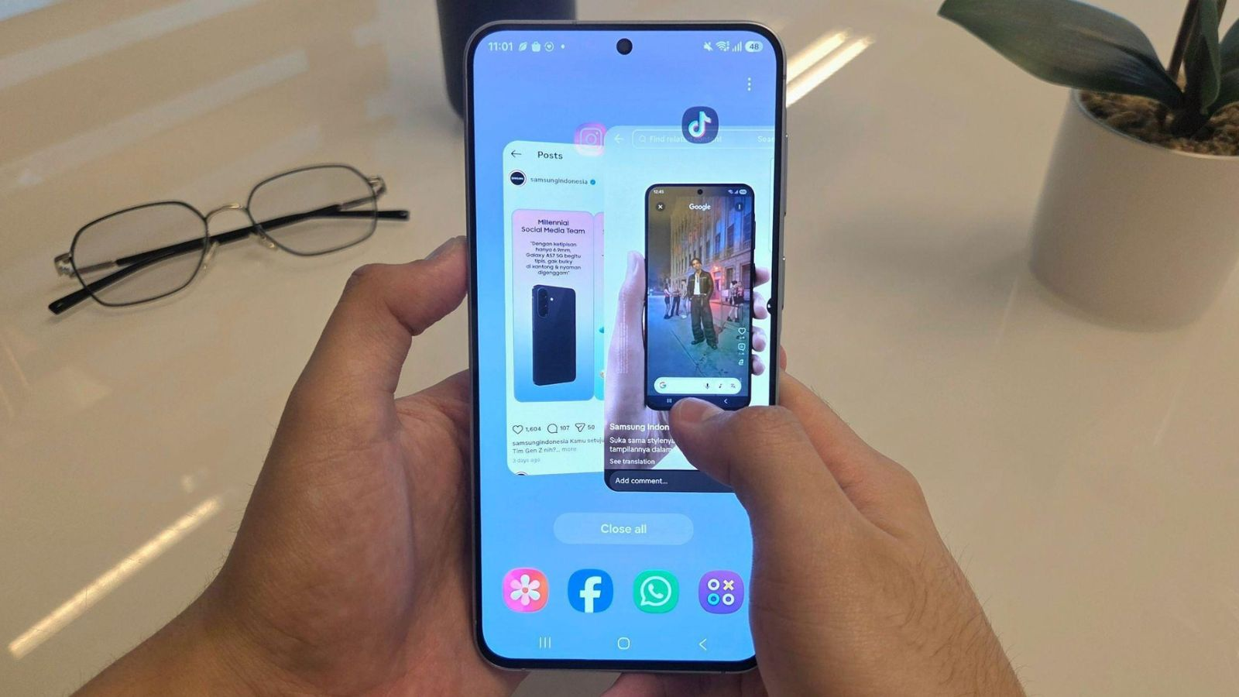Galaxy A57 5G menghadirkan multitasking yang lebih seamless dengan perpindahan antar aplikasi yang tetap responsif.
Semua aktivitas tersebut juga didukung baterai 5.000 mAh yang siap menemani dari pagi hingga malam, mulai dari berangkat kerja atau kuliah, lanjut meeting online, gaming sepulang aktivitas, sampai scrolling sebelum tidur. Ketika baterai mulai menipis, fitur Super Fast Charging membantu mengisi daya lebih cepat agar pengguna bisa kembali beraktivitas tanpa perlu menunggu lama.
Galaxy A57 5G siap menemani aktivitas dari pagi hingga malam dengan baterai 5.000 mAh yang tahan seharian.

Saatnya Miliki Galaxy A57 5G, Performa Stabil untuk Aktivitas Seharian
Galaxy A57 5G mengusung performa responsif, desain tipis, dan multitasking lancar untuk aktivitas harian, hadir dalam opsi RAM dan storage mulai dari 8/128GB, 8/256GB, dan 12/256GB. Desainnya terdiri dari empat pilihan warna: Awesome Gray, Awesome Navy, Awesome Icy Blue, dan Awesome Lilac. Galaxy A57 5G juga didukung enam generasi update software dan enam tahun update keamanan.
Hingga 30 Juni 2026, dapatkan total keuntungan hingga Rp5,7 juta, dari trade-in hingga Rp3,5 juta dan extra cashback hingga Rp2,2 jutaan. Galaxy A57 5G bisa didapatkan di Samsung.com/id atau Samsung Store terdekat, dengan opsi pembiayaan fleksibel dan pilihan cicilan serta multifinancing.
***

Tentang Samsung Electronics Co., Ltd.
Samsung menginspirasi dunia dan membentuk masa depan dengan ide dan teknologi transformatif. Perusahaan ini mendefinisikan ulang dunia TV, digital signage, smartphone, wearables, tablet, elektronik rumah tangga dan sistem jaringan, juga memori, sistem LSI, dan foundry. Samsung juga memajukan teknologi pencitraan medis, solusi HVAC dan robotik, sembari mengembangkan produk-produk otomotif dan audio lewat Harman. Dengan ekosistem SmartThings, kolaborasi terbuka dengan para mitra, dan integrasi AI ke dalam portfolionya, Samsung menghadirkan pengalaman terhubung yang mulus dan cerdas. Untuk berita terkini, silakan kunjungi Samsung Newsroom di news.samsung.com.

Untuk keterangan lebih lanjut:
Jane Tjondro
Public Relations Professional
Samsung Electronics Indonesia
Phone: 021-2958 8000
Email: j.tjondro@samsung.com

